

EXAMEN - introducción a la economía

primer Semestre 2024 - facultad de derecho – universidad de chile

Profesor: Simón Accorsi O.

1. Entre enero y mayo de este año, el precio del aceite de oliva ha aumentado un 42,7% en Chile. En paralelo se ha observado que, producto de la crisis climática, España y Australia han reducido significativamente su producción mientras que las exportaciones chilenas han aumentado significativamente. Grafique los efectos para el mercado chileno de aceite de oliva. Debe quedar clara la causa del aumento del precio a nivel local.

Paso 1: Mostrar o señalar una contracción de las curvas de oferta a nivel mundial (por la menor producción de España y Australia). Con ello el precio mundial debe haber subido (porque se contrajo la oferta).

Paso 2: Este aumento del precio genera incentivos a los productores chilenos a enviar una mayor proporción de su producción fuera de Chile.

Paso 3: Identificar que la situación del Paso 2 equivale a una contracción de la oferta en el mercado chileno del aceite de oliva. Concluir que esta contracción de la oferta es la causante del aumento en el precio del aceite de oliva.

1. ¿Qué es un mercado competitivo? De un ejemplo y describa brevementeun tipo de mercado que no sea perfectamentecompetitivo.

R: La característica principal de un mercado competitivo es que ningún comprador o vendedor puede afectar el precio de mercado de forma sistemática. En otras palabras, oferentes y demandantes son *precio-aceptantes (o tomadores de precios).* Esto generalmente se vincula a la existencia de un gran número de oferentes y demandantes. Al ser muchos, ninguno podrá influir en el equilibrio de mercado.

También se debe señalar que en un mercado competitivo, los bienes deben ser homogéneos (“exactamente los mismos” según Mankiw).

Respecto a señalar un mercado que no sea perfectamente competitivo, existen múltiples ejemplos vistos en clase, enfocados en la situación donde hay un fallo de mercado asociado al *poder de mercado*. (aerolíneas, gas, retail, farmacias, telefonía móvil, internet, papel confort, etc;)

1. En mayo la Corfo cerró una convocatoria que tiene por objeto financiar y subsidiar (i) el desarrollo de tecnologías para la reducción de emisiones en la producción de cobre y (ii) proyectos para la reutilización y reciclado de baterías de vehículos eléctricos. Con lo aprendido en el curso y utilizando un diagrama de oferta y demanda explique por qué se entregan estos subsidios e indique el efecto que tendrían sobre el equilibrio de mercado.

En ambos casos los subsidios se entregan debido a la existencia de una externalidad positiva en la producción. Sabemos que, en presencia de externalidades positivas, los mercados producen una cantidad menor a la socialmente deseable (Qm en la figura). Es deseable que este bien se produzca en una cantidad Q\*, es decir, en la intersección de la curva de demanda con la curva de Costo Marginal Social (en verde).

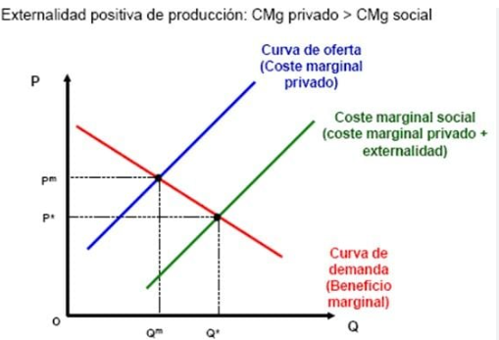

Si no se entregan los subsidios, el mercado determinará una producción menor a la socialmente deseable de tecnologías para reducir emisiones y para el reciclado de baterías.

Lo que hacen estos subsidios es internalizar la externalidad, moviendo hacia abajo la curva de oferta, acercándola a la de Costo Marginal Social.

1. El año 2019 durante la pandemia se decidió congelar la tarifa eléctrica. La decisión de “normalizar” la tarifa se postergó en varias ocasiones. Ahora se está proponiendo “ponerle el cascabel al gato a la situación”, lo que implicará un alza de 50% en las tarifas eléctricas el mes de octubre. Grafique el problema considerando este “precio máximo” establecido y señale cuál será el equilibrio de mercado al normalizar la tarifa.

El caso descrito corresponde a la fijación de un precio máximo que es obligatorio. Al precio congelado hay un descalce entre oferta y demanda (la demanda es mayor que la oferta). En este caso no se produjo escasez porque hubo un compromiso de pagarle a plazo a las empresas eléctricas (esto no era necesario mencionarlo).

Al descongelar la tarifa, el precio subirá y disminuirá la cantidad demandada en equilibrio. Este nuevo punto de equilibrio es donde se intersectan las curvas de oferta y demanda.

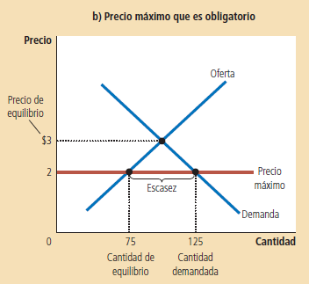

1. El Servicio Nacional de Geología y Minería (SERNAGEOMIN) en su página web, provee información acerca de los salares en Chile. Esta información contiene datos acerca de la ubicación, extensión y contenido de productos valiosos como litio, sodio o magnesio. ¿A cuál de los cuatro tipos de bienes vistos en el curso corresponde la información de SERNAGEOMIN? Explique.

Los cuatro tipos de bienes son los siguientes:

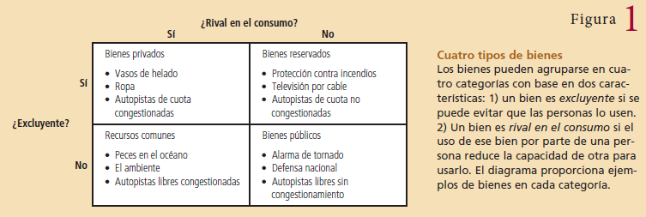

La información del Sernageomin NO es excluyente (ya que no es posible evitar que las personas lo usen) y TAMPOCO es rival en el consumo, ya que si una persona accede a la información no está disminuyendo el acceso de otra persona a la misma información. Por ende, la información del Sernageomin tiene el carácter de BIEN PÚBLICO.

1. Explique por qué cuando existe un elevado desempleo, un aumento de la demanda agregada podrá aumentar el nivel de PIB sin generar inflación.

La respuesta debe mostrar un gráfico con una Oferta Agregada horizontal que corresponde a la situación con elevado desempleo.

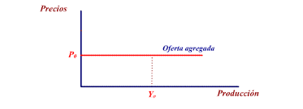

Esto quiere decir que las empresas podrán responder a una mayor demanda agregada aumentando la producción sin que se deban aumentar los precios. Esto se debe a que pueden contratar más trabajadores sin tener que aumentar el salario que pagan. Así podrán aumentar la producción sin aumentar los costos medios de la empresa. Finalmente se debe indicar que el supuesto utilizado para la fijación de precios por parte de las empresas es que consideran un margen por sobre los costos medios. Como los costos medios no aumentan (pero sí aumenta la producción), el nivel de precios no sube. Es decir, se aumenta la producción (PIB) sin generar inflación.